B. Execute, analise e registre em um documento eletrônico, os resultados dos seguintes comandos SQL:

1. SELECT * FROM proprietario;
Resultado da execução:
1 – Agnaldo Cordeiro – Rua Araujo Leite 20-01 – 14 3222-7898 – 787,00 – Bauru – SP.
2 – Amália Gabriel – Alameda Saturno 4-35 – 14 82784-9878 – 3332,00 – Jaú – SP.
3 – Cláudio Lara Tagliari – Rua Alto Acre 13-47 – 14 97974-3348 – 937,00 – Agudos – SP.
4 – Conceição Dudlara – Rua Bernardina de Campos – 14 3106-5667 – 4000,00 – Bauru – SP.
5 – Severino – Rua General Marcondes Salgado 1-11 – 14 3106-7791 – 800,00 – Bauru – SP.
6 – Teresinha de Fátima – Avenida Nuno de Assis 8-51 – 14 93434-9874 – 5815,00 – Pederneiras – SP.
7 – Kemily Rafaelly Heleno – Rua Cláudio Cesar Lourenço 2-09 – 14 3222-7898 – 84,00 – Bauru – SP.
Apareceram todos os dados iniciando da primeira coluna a última coluna da tabela proprietário.

2. SELECT id_prop, nome FROM proprietario;
Resultado da execução:
1 – Agnaldo Cordeiro.
2 – Amália Gabriel.
3 – Cláudio Lara Tagliari.
4 – Conceição Dudlara.
5 – Severino Pedrero.
6 – Teresinha de Fátima.
7 – Kemily Rafaelly Heleno.
Aparecem os dados da coluna de id e da dos nomes da tabela proprietário.

3. SELECT nome, id_prop FROM proprietario;
Resultado da execução:
Agnaldo Cordeiro – 1.
Amália Gabriel – 2.
Cláudio Lara Tagliari – 3.
Conceição Dudlara – 4.
Severino Pedrero– 5.
Teresinha de Fátima – 6.
Kemily Rafaelly Heleno – 7.
Aparecem os dados da coluna dos nomes e da de id’s da tabela proprietário estando ao contrário da questão anterior pois foi pedido coluna 2 e coluna 1 nessa ordem.

4. SELECT nome, cidade, estado FROM proprietario;
Resultado da execução:
Agnaldo Cordeiro – Bauru – SP.
Amália Gabriel – Jaú – SP.
Cláudio Lara Tagliari – Agudos – SP.
Conceição Dudlara – Bauru – SP.
Severino Pedrero – Bauru – SP.
Teresinha de Fátima – Pederneiras – SP.
Kemily Rafaelly Heleno – Bauru – SP.
Aparecem os dados da coluna dos nomes, da de cidades e da de estados da tabela proprietário, pois foram pedidas as colunas 2, 3 e 4 nessa ordem.

5. SELECT nome, cidade, estado FROM proprietario WHERE estado = ‘SP’;
Resultado da execução:
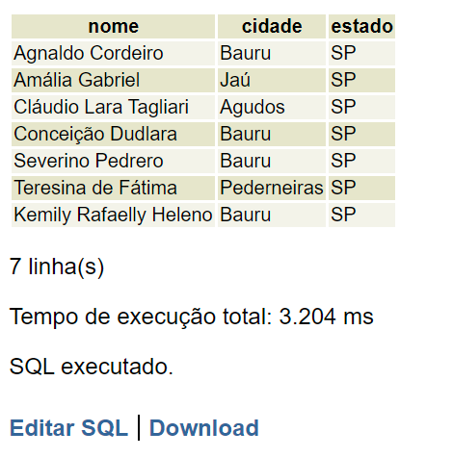

Apareceram apenas os proprietários que moram no estado de São Paulo.

6. SELECT nome, cidade, estado FROM proprietario WHERE cidade = ‘Bauru’;
Resultado da execução:
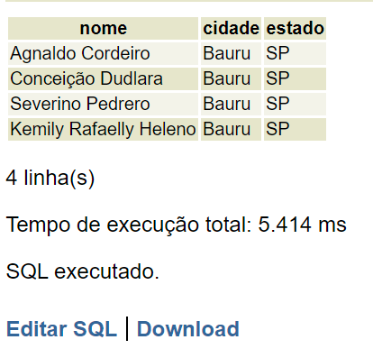

Apareceu somente os proprietários que moram em Bauru.

7. SELECT nome, telefone FROM proprietario ORDER BY nome;
Resultado da execução:
Agnaldo Cordeiro – 14 3222-7898
Amália Gabriel – 14 82784-9878
Cláudio Lara Tagliari – 14 97974-3348
Conceição Dudlara – 14 3106-5667
Kemily Rafaelly Heleno – 14 3222-7898
Severino Pedrero – 14 3106-7791
Teresinha de Fátima – 14 93434-9874
Apareceram os nomes e telefones dos proprietários em ordem alfabética.

8. SELECT nome, telefone FROM proprietario ORDER BY nome DESC;
Resultado da execução:
Teresinha de Fátima – 14 93434-9874
Severino Pedrero – 14 3106-7791
Kemily Rafaelly Heleno– 14 3222-7898
Conceição Dudlara – 14 3106-5667
Cláudio Lara Tagliari – 14 97974-3348
Andre – 998325620
Amália Gabriel – 14 82784-9878
Agnaldo Cordeiro – 14 3222-7898
Apareceram os nomes e telefones dos proprietários em ordem alfabética decrescente.

9. SELECT estado, cidade, nome FROM proprietario ORDER BY estado, cidade;
Resultado da execução:
SP – Agudos – Cláudio Lara Tagliari
SP – Bauru – Agnaldo Cordeiro
SP – Bauru – Conceição Dudlara
SP – Bauru – Kemily Rafaelly Heleno
SP – Bauru – Severino Pedrero
SP – Jaú – Amália Gabriel
SP – Pederneiras – Teresinha de Fátima
Selecionou os estados, cidades e nomes dos proprietários com os estados e as cidades em ordem alfabética.

10. SELECT estado, cidade, nome FROM proprietario ORDER BY estado DESC, cidade;
Resultado da execução:
SP – Agudos – Cláudio Lara Tagliari
SP – Bauru – Andre
SP – Bauru – Agnaldo Cordeiro
SP – Bauru – Conceição Dudlara
SP – Bauru – Kemily Rafaelly Heleno
SP – Bauru – Severino Pedrero
SP – Jaú – Amália Gabriel
SP – Pederneiras – Teresinha de Fátima
Selecionou os estados, cidades e nomes dos proprietários com os estados e as cidades em ordem alfabética.

11. SELECT estado, cidade, nome FROM proprietario ORDER BY cidade, nome;
Resultado da execução:
SP – Agudos – Cláudio Lara Tagliari
SP – Bauru – Andre
SP – Bauru – Agnaldo Cordeiro
SP – Bauru – Conceição Dudlara
SP – Bauru – Kemily Rafaelly Heleno
SP – Bauru – Severino Pedrero
SP – Jaú – Amália Gabriel
SP – Pederneiras – Teresinha de Fátima
Selecionou os estados, cidades e nomes dos proprietários com os nomes e as cidades em ordem alfabética.

12. SELECT nome, telefone FROM proprietario WHERE nome LIKE '%a%';
Resultado da execução:
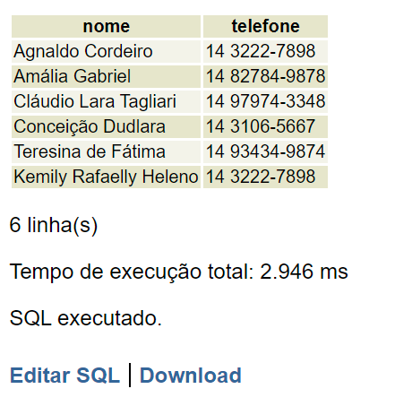

Pesquisou todos os proprietários cujo os nomes possuam a letra “A”.

13. SELECT nome, telefone FROM proprietario WHERE nome LIKE '%G%';
Resultado da execução:
Se eu pesquisar a letra minúscula aparecem
Agnaldo Cordeiro – 14 3222-7898
Cláudio Lara Tagliari – 14 97974-3348
Já se eu pesquisar com a letra maiúscula aparecem
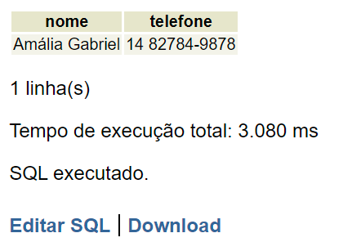

Pesquisou todos os proprietários que possuem a letra “G” em seus nomes.

14. SELECT nome, telefone FROM proprietario WHERE nome LIKE '%O';
Resultado da execução:
Agnaldo Cordeiro – 14 3222-7898
Severino Pedrero – 14 3106-7791
Kemily Rafaelly Heleno – 14 3222-7898
Pesquisou todos os proprietários que possuem a letra “O” em seus nomes.

C. Execute, analise e registre em um documento eletrônico o resultado dos comandos em SQL, conforme os seguintes enunciados:
Selecionar:
15. Os dados dos veterinários
Resultado da execução:
1 – Arthur Cordeiro Aguia – 14 3223-9878 – 1966 – 2989
2 – Gabriel Amalgama Titto – 14 82384-1111 – 1975 – 4112
3 – Lara Tagliari Claudiana – 14 97334-1143 – 1958 – 1198
4 – Renata Puragua – 14 3103-9174 – 1983 – 24907
5 – Severo Rincon Silva – 14 3103-9174 – 1990 – 41239
6 – Tereza Luzia Costa – 14 92431-7499 – 1968 – 3978
7 – Kyara Alessandra Heleno – 14 93782-3598 – 2008 – 9298

16. Os nomes dos veterinários que contenham a letra ‘b’.
Resultado da execução:
Gabriel Amalgama Titto

17. As identificações e os nomes dos veterinários em ordem alfabética.
Resultado da execução:
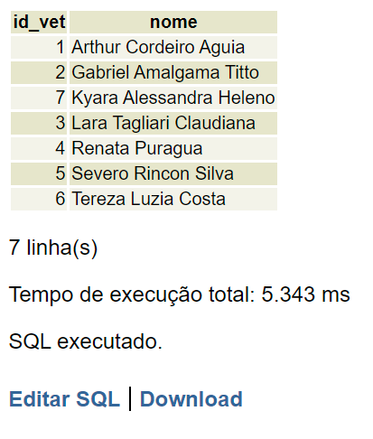

18. Os nomes e números de telefones dos veterinários que nasceram antes de 1985
Resultado da execução:
SELECT nome, ano_nasc FROM veterinario where ano_nasc < 1985;
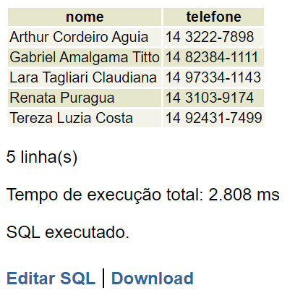

19. Os nomes e anos de nascimento dos veterinários nascidos entre 1980 e 2010
Fórmula:
SELECT nome, ano_nasc FROM veterinario where ano_nasc BETWEEN 1980 AND 2010;
Resultado da execução:
Renata Puragua – 1983.
Severo Rincon Silva – 1990.
Kyara Alessandra Heleno – 2008.

20. Os nomes e números do cadastro regional de medicina veterinária (CRMV) dos veterinários que contenham no cadastro regional de medicina veterinária o número 123
SELECT nome, crmv FROM veterinario WHERE crmv LIKE '%123%';
Severo Rincon Silva – 41239

21. Os nomes e telefones dos veterinários, com nomes começados pela letra C e ordenado por este campo
Arthur Cordeiro Aguiar – 14 3222-7898.
Lara Tagliari Claudiana – 14 97334-1143.
Tereza Luzia Costa – 14 92431-7499.

22. Os dados dos animais doados
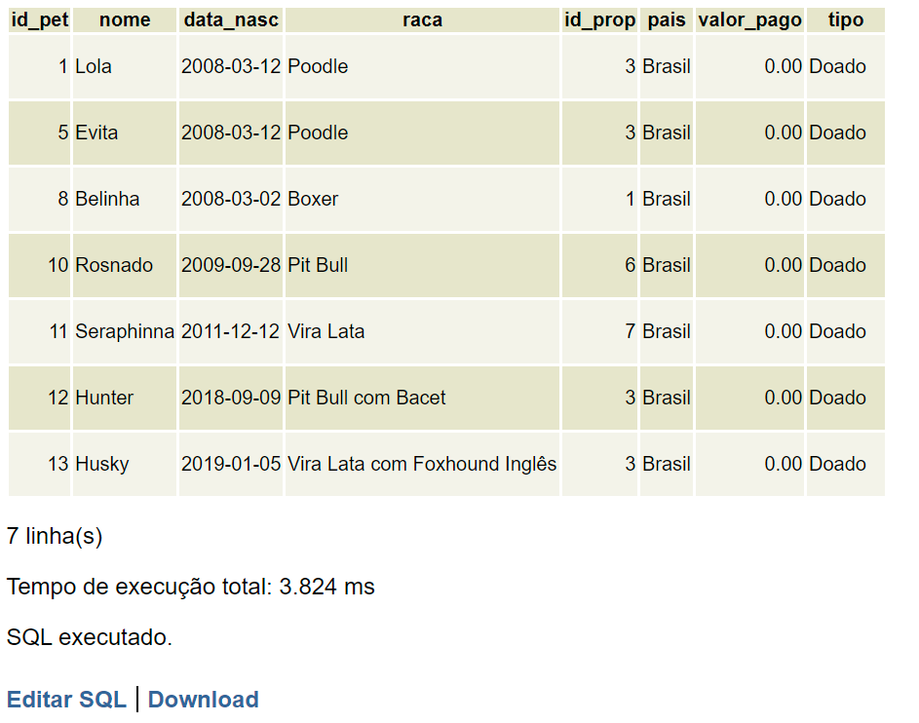

23. Os dados dos animais comprados com valor maior que R$ 500,00
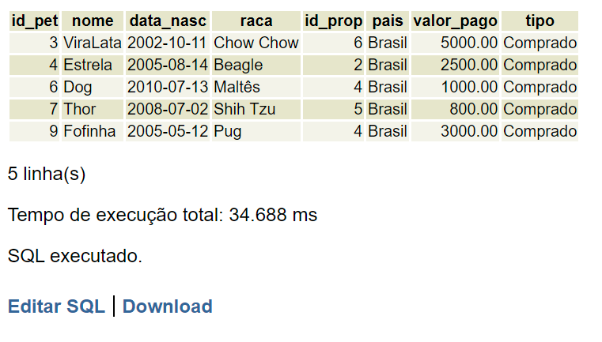

24.Os dados dos animais que tenham até dois anos de vida.
25.Os dados dos animais que fazem aniversário no mês de agosto
26.Os dados dos animais nascidos entre os dias 01 e 10 de qualquer mês

27.Os nomes dos animais que contenham a letra ‘R’ no nome e que tenham sido doados
Como eu adicionei mais informações na tabela se for colocado o “R” maiúsculo aparecerá:
Rosnado
Agora se for colocado o “r” minúsculo aparecerá Seraphinna e Hunter.
Fórmula:
SELECT nome FROM animal WHERE (nome LIKE '%R%') AND tipo LIKE '%Doado%';

28.Os dados dos os animais de um determinado proprietário (escolha um ID que tenha mais
de um pet)
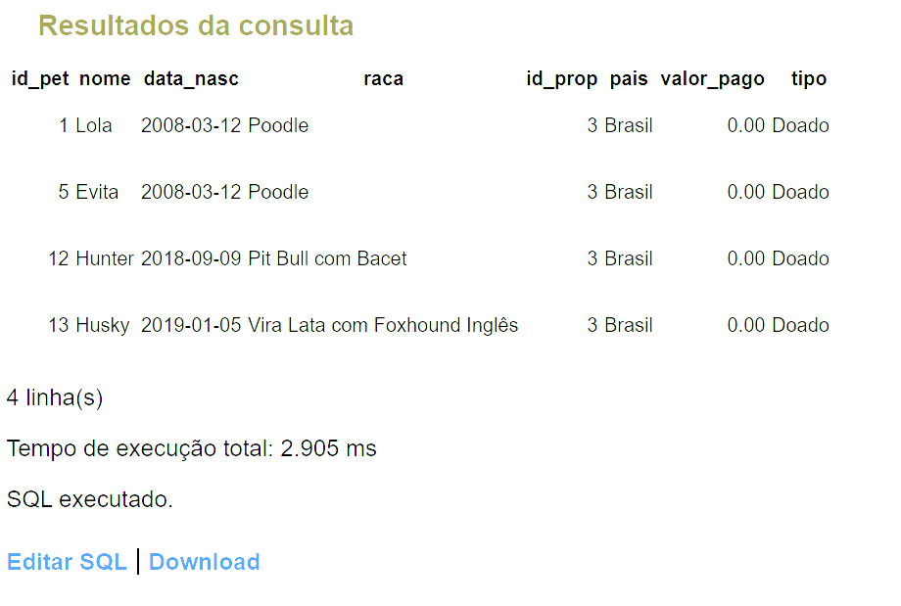

29. Os dados dos animais cadastrados e ordenados pelo ID do proprietário e em ordem alfabética pelo nome do animal

30.Os dados dos animais comprados com valores de R$300,00 a R$600,00 inclusive
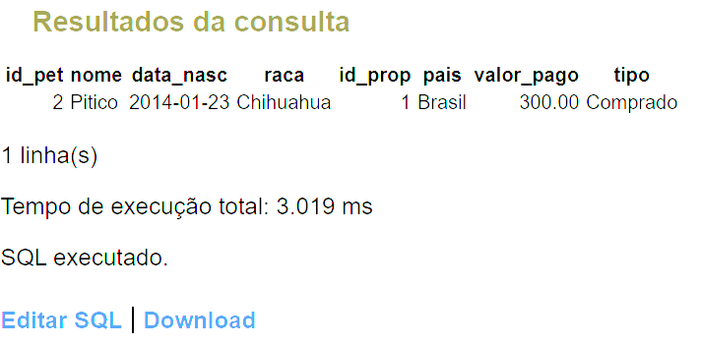

31. Os dados dos animais da raça ‘POODLE’ e que tenham sido doados
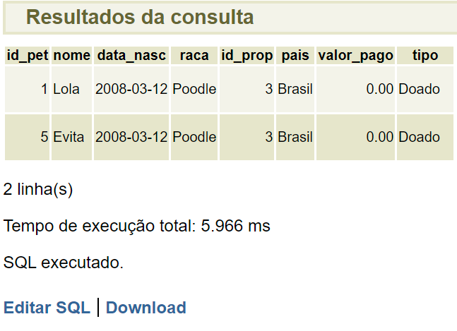

32. Os dados dos animais que são da raça ‘BEAGLE’ e que tenham sido comprados com valores acima de R$ 1000,00
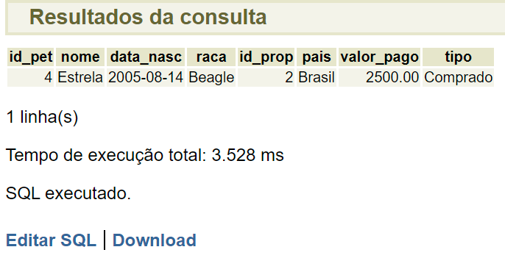

COUNT e GROUP BY

33. Apresente a quantidade de animais
SELECT count(*) FROM animal;
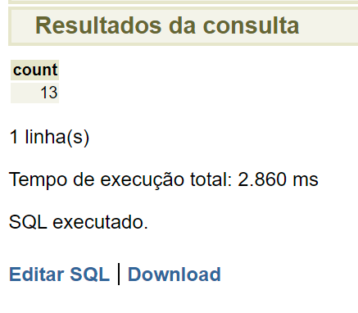

34. Mostre a quantidade de animais doados
SELECT count(*) FROM animal WHERE tipo = 'Doado';
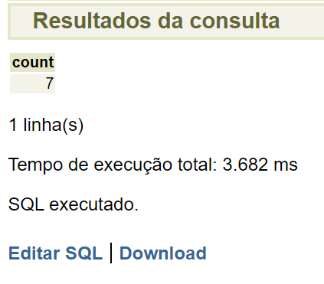

35. Mostre a quantidade de animais comprados
SELECT count(*) FROM animal WHERE tipo = 'Comprado';
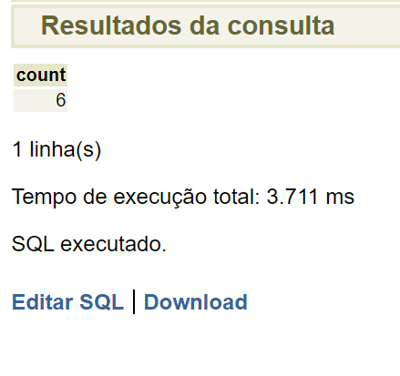

36. Mostre a quantidade de animais do proprietário de identificação igual a 1
SELECT count(*) FROM animal WHERE id_prop = '1';
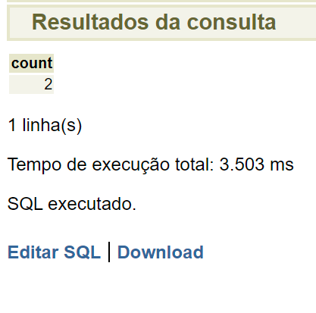

37. Mostre a quantidade de animais por proprietário apresentando também sua identificação
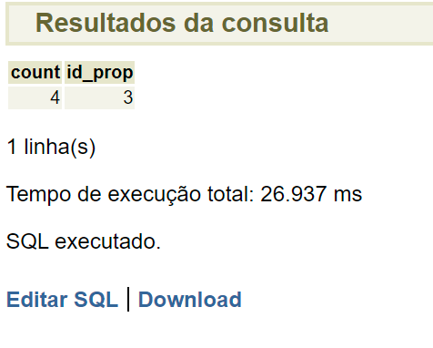

38. Apresente a quantidade de animais que nasceram antes de 2005, que foram doados, por proprietário.
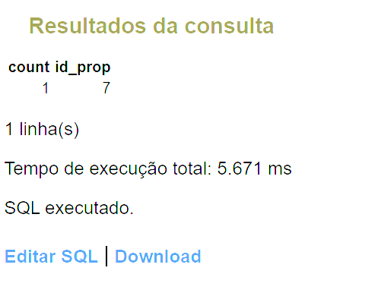

39. Mostre a quantidade de proprietários por estado
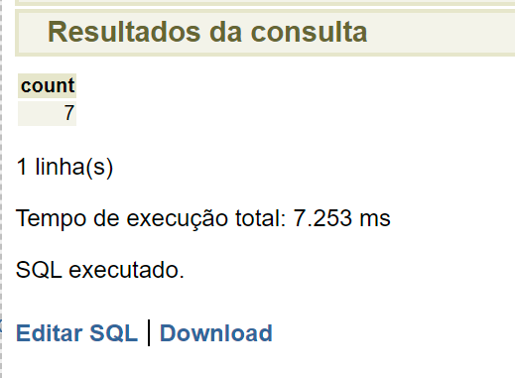

40. Refaça a cláusula anterior mostrando o campo estado
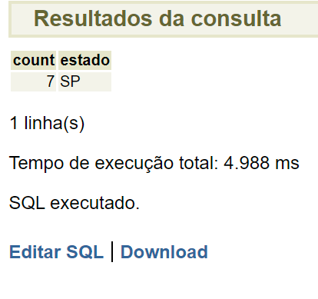

SUM e GROUP BY
41. Apresente o total (valor monetário) de todos os animais comprados
SELECT SUM(valor_pago) AS Total FROM animal;
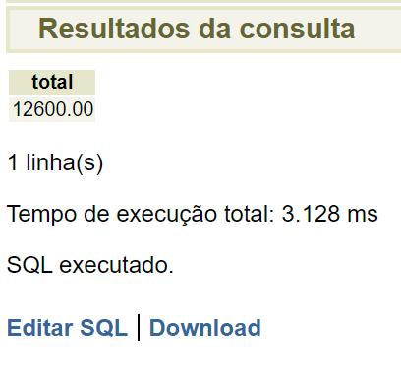

42. Some todos os valores pagos de cada animal com valor superior a R$ 500,00 e agrupe pela identificação do proprietário
SELECT SUM(valor_pago) AS Total, id_prop FROM animal WHERE valor_pago >= 500.00 GROUP BY animal.id_prop;
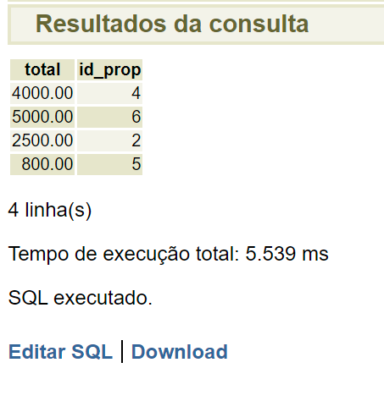
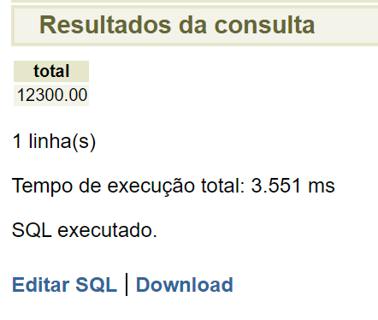

SELECT SUM(valor_pago) AS Total FROM animal WHERE valor_pago >= 500.00;

43. Efetue a média do valor pago apenas dos animais comprados
SELECT AVG(valor_pago) AS Média FROM animal WHERE tipo = 'Comprado';
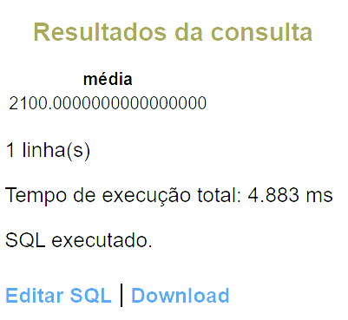

44. Faça a média dos anos de nascimento dos animais

45. Faça a média das idades dos animais

46. Faça a média do valor pago dos animais somente se o valor estiver entre 150,00 e 500,00 inclusive
SELECT AVG(valor_pago) AS Média FROM animal WHERE valor_pago BETWEEN 150 AND 500;
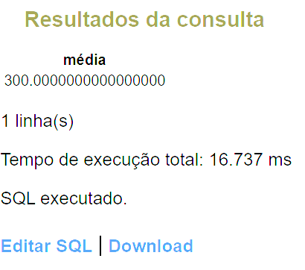

47. Efetue a média do valor pago de todos os animais e nomeie como “média”
SELECT AVG(valor_pago) AS Média FROM animal;
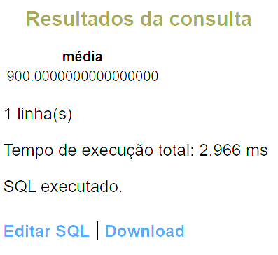

MIN e MAX

48. Apresente o valor mínimo pago por um animal
SELECT MIN(valor_pago) AS Menor_Valor FROM animal;
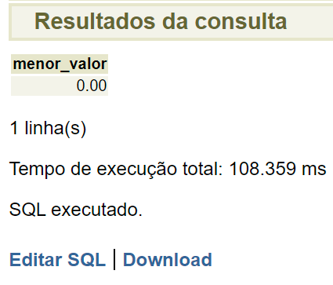

49. Apresente o valor máximo pago por um animal e nomeie como “valor_máximo”
SELECT MAX(valor_pago) AS Valor_máximo FROM animal;
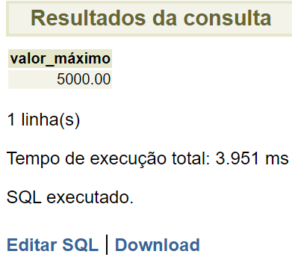

Inner Join
50. Apresente o nome de todos os animais e o nome de seus proprietários
SELECT animal.nome, proprietario.nome FROM animal INNER JOIN proprietario ON animal.id_prop = proprietario.id_prop;
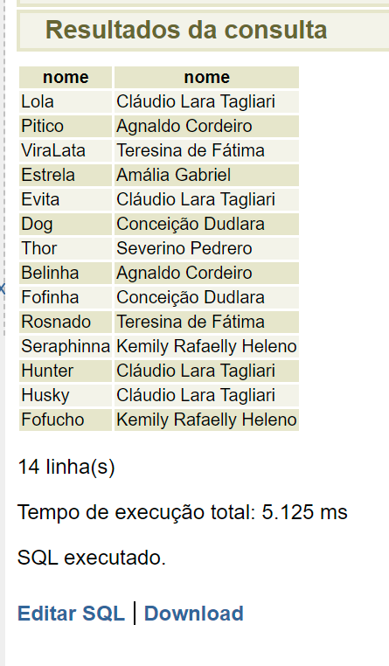

51. Apresente o nome e a cidade de todos os proprietários que compraram animais
SELECT proprietario.cidade, proprietario.nome FROM animal INNER JOIN proprietario ON animal.id_prop = proprietario.id_prop WHERE animal.tipo = 'Comprado';

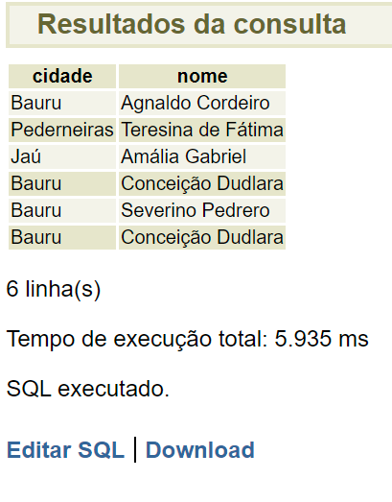

52. Apresente os nomes dos animais cujos donos são do estado de São Paulo
SELECT animal.nome FROM animal
INNER JOIN proprietario ON animal.id_prop = proprietario.id_prop
WHERE proprietario.estado = 'SP';
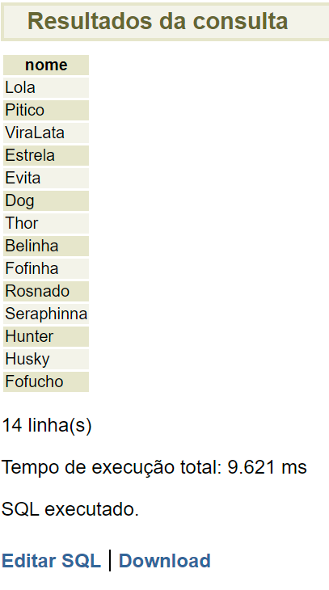

53. Apresente os nomes e os estados de todos os proprietários que possuem animais doados e que estes nasceram após ‘01.01.2012’
SELECT proprietario.nome, proprietario.estado FROM animal
INNER JOIN proprietario ON animal.id_prop = proprietario.id_prop
WHERE animal.data_nasc > '2012/01/01';
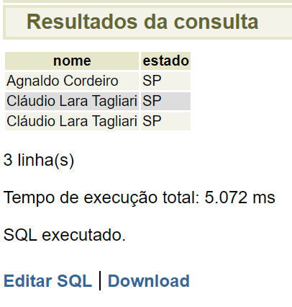

54. Apresente os nomes de todos os proprietários que são da cidade de Bauru e que seus animais são da raça ‘POODLE’
Obs.: Tive que acrescentar dados pois não existiam dados com essas condições.
SELECT proprietario.nome FROM animal
INNER JOIN proprietario ON animal.id_prop = proprietario.id_prop
WHERE animal.raca = 'Poodle' AND proprietario.cidade = 'Bauru';
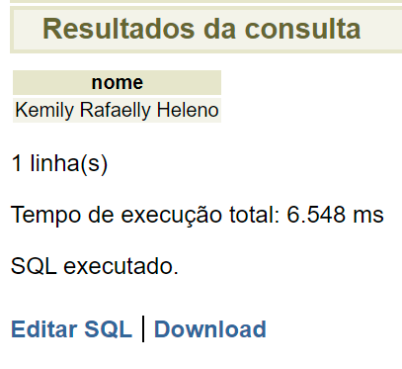

55. Apresente o total gasto com o animal de identificação igual a 1, nos atendimentos realizados
SELECT SUM(preco) AS Total FROM atendimento WHERE id_pet = 1;
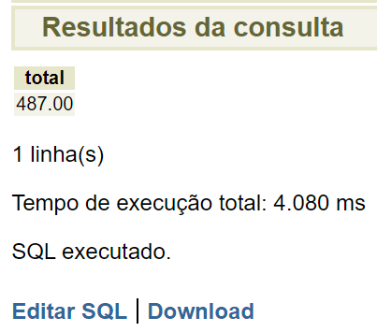

56. Apresente os nomes de todos os animais que o veterinário de identificação igual a 1 atendeu
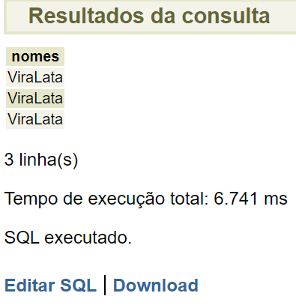
SELECT animal.nome AS nome
FROM animal
INNER JOIN atendimento
ON animal.id_pet = atendimento.id_pet
INNER JOIN veterinario
ON atendimento.id_vet = veterinario.id_vet
WHERE veterinario.id_vet = 1;

57. Apresente a média de valor que cada animal já gastou nos atendimentos realizados
SELECT AVG(atendimento.preco) AS média_de_gastos,
animal.nome
FROM atendimento
INNER JOIN animal
ON animal.id_pet = atendimento.id_pet
INNER JOIN veterinario
ON atendimento.id_vet = veterinario.id_vet
GROUP BY animal.nome;
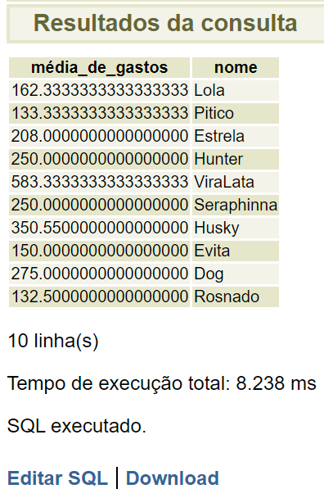

58. Mostre todas as consultas que o veterinário de identificação igual a 1 fez no ano atual.
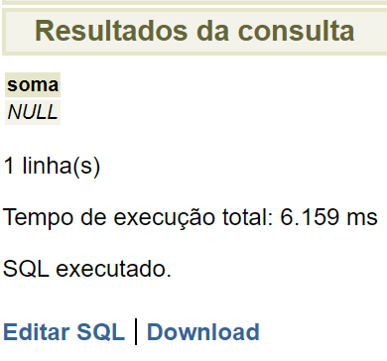
SELECT
SUM(atendimento.id_vet) AS Soma
FROM atendimento
INNER JOIN veterinario
ON veterinario.id_vet = atendimento.id_vet
WHERE data_atend
BETWEEN '2020/01/01' AND '2020/12/31' AND veterinario.id_vet = 1;
Em um documento devidamente identificado, capture a tela e cole os resultados dos exercícios 59 e 60.
********************************************************************************
59. Apresente uma lista com os nomes dos animais, os nomes dos proprietários e os nomes dos veterinários que atenderam este animal, ordenada pelo nome do pet.

60. Mostre todas as consultas com os nomes dos animais e dos veterinários que atenderam o animal, ordenadas pela data do atendimento.

